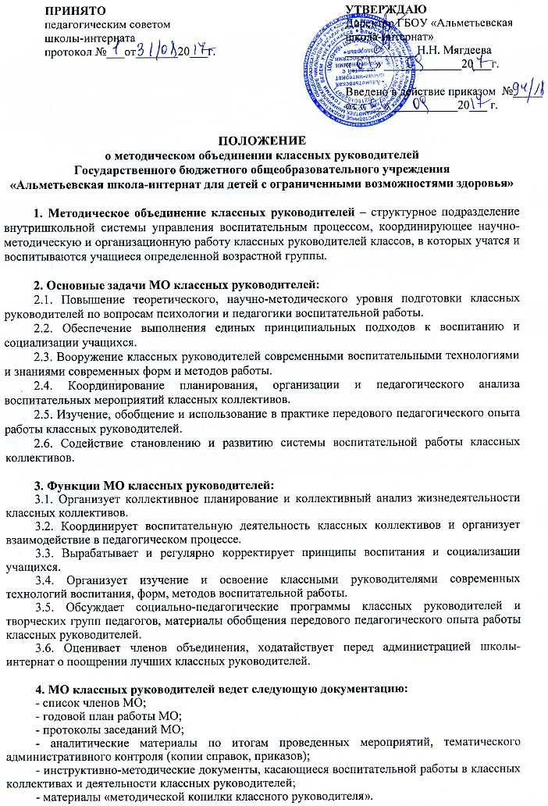
5. Структура плана МО классных руководителей:
5.1. Краткий анализ работы МО, проведенной в предыдущем году.
5.2. Педагогические задачи МО.
5.3. Календарный план работы МО, в котором отражаются:
- план заседаний МО;
- график открытых мероприятий классов;
- участие МО в массовых мероприятиях;
- другая работа.
5.4. Повышение профессионального мастерства классных руководителей:
- темы самообразования классных руководителей;
- участие в конкурсах повышения квалификации;
- подготовка творческих работ, выступлений, докладов на заседаниях МО, педсоветах, конференциях.
5.5. Изучение и обобщение педагогического опыта работы классных руководителей.
5.6. Участие в тематическом и персональном контроле за воспитательным процессом.

6. Функциональные обязанности руководителя МО классных руководителей.
Руководитель МО классных руководителей:
- отвечает:
- за планирование, подготовку, проведение и анализ деятельности МО;
- за пополнение «методической копилки классного руководителя»;
- за своевременное составление документации о работе МО и проведенных мероприятиях;
совместно с заместителем директора по воспитательной работе
- за соблюдение принципов организации воспитательной работы;
- за повышение научно-методического уровня воспитательной работы;
- за совершенствование психолого-педагогической подготовки классных руководителей.
- организует:
- взаимодействие классных руководителей – членов МО между собой и другими подразделениями школы-интернат;
- открытые мероприятия, семинары, конференции, заседания МО;
- изучение, обобщение и использование в практике передового педагогического опыта работы классных руководителей;
- консультации по вопросам воспитательной работы классных руководителей.
- координирует планирование, организацию и педагогический анализ воспитательных мероприятий классных коллективов;
- содействует становлению и развитию системы воспитательной работы классных коллективов;
- участвует в работе проектно-методического центра.

